WHTJ-YWBS-016-5.0

内蒙古自治区特种设备检验研究院乌海分院
特种设备制造、安装、维修、改造监督检验申请表

受理编号：

施工（制造）单位 |  |  |  |  |  |  | 许可证编号
施工地点
施工现场负责人 |  | 联系电话 |  |  |  |  | 现场技术负责人
工程名称 |  |  |  |  |  |  | 工程设计单位
建设单位 |  |  |  |  |  |  | 设备数量 |  |  |  | 台（km）
工程负责人 |  |  |  |  |  |  | 联系电话
计划开竣工日期 |  |  |  |  |  |  | 告知书编号
设备类别 | □锅炉 □压力容器 □压力管道 □电梯 □起重机械  □厂内机动车辆
监督检验性质 | □制造 □安装 □维修 □改造 □其它
报 检 设 备 情 况（可填加附页）
设备名称 | 型号规格 |  |  | 制造厂家 |  |  |  | 产品编号 |  |  | 出厂日期 | 设备代码
以下部分由监检机构填写
受理人 |  |  |  |  |  | 通知单号
收费人 |  |  |  |  |  | 发票号
部门负责人 |  |  |  |  |  | 监检员安排
检验合同号 |  |  |  |  |  | 核定检验费
实收检验费
付款方式
申请单位（公章）  代表人：  年 月 日 |  |  | 使用单位（公章）  代表人：  年 月 日 |  |  |  |  |  | 审核意见：  内蒙古自治区特种设备检验研究院乌海分院  审核人：  年 月 日
说明：本申请表双方（盖章）签字后生效，可代协议。

第一联 流 转

特种设备安装改造维修监督检验报检流程图

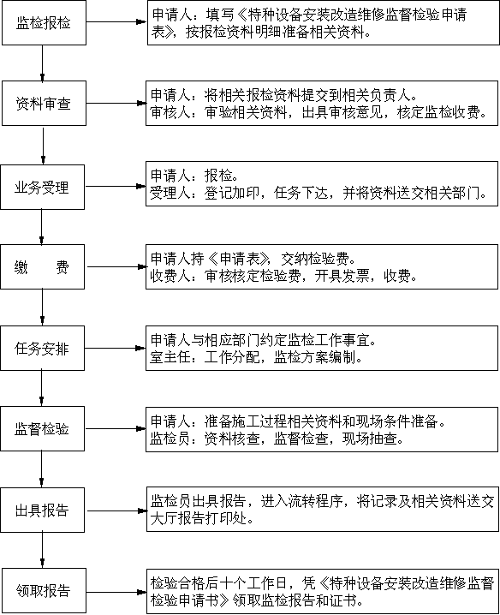

注：常压容器、管道按此程序执行。

